التغيرات المرضية النسيجية في القلب والكلية المعرضة للبروتين السام (M) لبكتريا Streptococcus pyogenes

سمير عبد الامير عبد ابتهال ابراهيم محمد رشيد محجوب مصلح
كلية العلوم – جامعة بغداد كلية الطب – جامعة بغداد كلية العلوم – جامعة بغداد
الخلاصة
استخلص بروتين M من الجدار الخلوي لجرثومة Streptococcus pyogenes المعزولة من المرضى وتم تركيزهُ بطريقة برادفورد.
قسمت الحيوانات المختبرية (فئران بيض) الى مجموعتين تضم الاولى (غير المعاملة) مجموعة السيطرة في حين تم حقن المجموعة الثانية ببروتين M في عضلة الارجل الخلفية. سجلت تغييرات مظهرية في جسم الفئران المحقونة وهي ورم مفاصل الارجل وتضخم قلب الفئران وانكماش في حجم الكلية.
فحصت مقاطع نسيجية من القلب والكلية ولوحظ ان هناك تثخن في جدران الاوعية الدموية للقلب نتيجة التفاعل التقاطعي (Cross reaction) والترسيب (Deposition) للمعقدات المناعية (Immune complexes) المتكونة بين اضداد البروتين M وبين مستضدات اوعية نسيج القلب.
لقد لوحظت تغييرات في نسيج الكلية ، منها حالة انضغاط للكبيبات الكلوية وتغير في النسيج الطلائي المبطن لمحفظة بومان، وظهور علامات تنكس الخلايا. إذ تظهر هذهِ النتائج التأثير السمي لهذا البروتين في انسجة القلب والكلية.
Abstract
M-Protein was extracted from cell wall of Streptococcus pyogenes, isolated from patients.
Lab animals (white mice) were divided into two groups (2 mice) the first one represents the control, whereas the animals of second group (8 mice) were injected intramuscularly with M protein phenomenon variation occurred in the body of the injected mice, showed arthritis, heart revealed enlargement, kidney showed hypertension.
The histopathological changes in heart and kidney tissue showed a thickness in the blood vessels of the heart tissue, it results from the cross reaction and deposition of the immune complexes which formed between the antibodies of M protein antigen of blood vessels.
The kidney tissue of injected mice with M protein revealed changes in the lining epithelium of bowman capsule and hypertention in glomeruli. These results confirmed the toxic effect of M protein on heartand kidney tissues.
المقدمة
يتعرض الانسان خلال حياتهِ لتأثيرات ضارة من افرازات بكتريا متعايشة معهُ ممايؤدي الى تلف انسجة اعضاء الجسم المهمة، وتعد بكتريا Streptococcus pyogenes من اهم المسبحيات الممرضة للأنسان ، إذ تسبب إلتهاب البلعوم (Pharyngitis)، واإلتهاب اللوزتين (Tonsillitis) والتهاب المفاصل (Arthritis) وأنسجة القلب، وفشل الكلية (Kidney failure) وغيرها من الامراض(Bessen and Fischetti,1990; Black,2000).
تمتلك بكتريا S. pyogenes ثلاثة اشكال من البروتينات التركيبية في جدارها الخلوي يطلق عليها بروتينات M-T-R ويعد بروتين M عامل الضراوة (Virulent factor) الرئيسي لها، ومن المستضدات الفائقة القدرة (Supper antigens) التي تمنح القدرة على مقاومة عملية البلعمة (Phagocytosis) من قبل الخلايا الملتهمة (Macrophages) مهيأة الطريق امام هذهِ البكتريا على الاستيطان في انسجة الجسم
(Clementsen and Milman,1994; Ellen and Gibbons,1972).
كما انه القابلية على تحفيز الجهاز المناعي في انتاج اضداد ذات خصوصية نوعية مناعية (Specific Anti-M protein Antibodies) (Fischetti,1991).
ان للبروتين M دور مهم في التصاق (Adhesion) بكتريا S. pyogenes بالخلايا الطلائية (Epithelial cells) لأنسجة الجسم ممكنة إياها من الاستيطان والتوسع وإحداث تأثيرات مرضية (Sanderson et al.,2008). كما لهُ دور في إنتاج اضداد (Antibodies) تتفاعل مع انسجة المضيف وتسبب تحطم خلاياهُ (Cellular Destruction) وتلفاً للأنسجة كأنسجة الكلية والقلب (Shulman et al.,2006). ان الهدف من هذا البحث معرفة تأثيرات البروتين البكتيري M على انسجة القلب والكلية في الحيوانات المختبرية.
المواد وطرائق العمل
تم الحصول على بروتين M المستخلص من جدار جرثومة S. pyogenes من قسم علوم الحياة – كلية العلوم – جامعة بغداد. استخدمت فئران مختبرية بوزن (20-25gm) بعمر خمسة اسابيع قسمت الى مجموعتين.
المجموعة الاولى : مثلت السيطرة ( عدد الفئران 2)
المجموعة الثانية : عددها ثمانية فئران اجريت عليها عمليات الحقن (injection) ببروتين M.
قسم جدول الحقن الى 5 حقنات على مدى اسابيع في كل اسبوع حقنة واحدة ، حقنت في عضلة الرجل الخلفية (Intramuscularly injection) وبتركيز 10 مايكروغرام / 0.5 مليلتر من بروتين M المعلق بالزيت المعدني حقنت فئران السيطرة ﺑ 0.5 مليلتر من الزيت المعدني الخالي من البروتين M.
النتائج
أظهرت نتائج الفحص المظهري لجسم الفأر من الحقنة الثالثة ظهور انتفاخ رخوي في منطقة تمفصل الرجل الخلفية والتي اخذت حجماً اكبر بعد انتهاء جدول الحقن ، دلالة على حدوث التهاب المفاصل Arthritis. اظهر الفحص ايضاً تضخم في حجم القلب وانكماش في حجم الكلية.
أظهر الفحص النسيجي (شكل – 2,1) للقلب حدوث تثخن في جدران الاوعية الدموية مقارنة (بالشكل Control 3) اما (الشكل – 6,5) يظهر تغيرات في نسيج الكلية منها حالة Hypertension على المستوى النسيجي للكبيبة الكلوية (Renal glomerulus) وحدوث Hypertrophy لخلايا النسيج لمحفظة بومان Bowman capsule كذلك ظهور علامات تنكس لخلايا نسيج الكلية مقارنة بالشكل 4 .Control
المناقشة
اظهر الفحص النسيجي لمقاطع القلب للفئران المحقونة ببروتين M حدوث تثخن في جدران الاوعية الدموية وهذا ما ابرزهُ التضخم العام الحاصل في القلب. هذا ينتج للتفاعل بين الاضداد والنوعية للبروتين M مع مستضدات الاوعية الدموية لنسيج القلب Antigens أدى الى حدوث ترسبات Deposition لمعقدات مناعية Ag+Ab complex في جدران الاوعية الدموية (Ellen and Gibbons,1972) وبأستمرار العامل المؤثر يؤدي الى تحطم صمامات القلب وتلف عضلات القلب (Black,2000; Clementsen and Milman,1994).
اما التغيرات الحاصلة في نسيج الكلية ، لوحظ انهُ نتيجة حقن البروتين M حدثت تغيرات نسيجية تميزت بظهور حالة الانضغاط Hypertension وتمدد وكبر خلايا النسيج المبطن للكبيبة الكلوية Renal glomerulus وهذا مالاحظهُ الباحثين .(Glurich et al.,1991)
لقد ذُكر ان ترسب معقدات الضد والمستضد Ag+Ab complex في الغشاء القاعدي للكبيبات الكلوية ، وهذهِ الاضداد تتفاعل تقاطعياً Cross Reaction مع اغشية كبيبات الكلية عندها سوف يحدثاستجابة التهابية وحدوث الانضغاط Hypertension وقد تتطور الاصابة ويحدث فشل جوهري للكلية (Clementsen and Milman,1994) ، وهذا مالاحظناه في الشكل (Ellen and Gibbons,1972: Fischetti,1990).
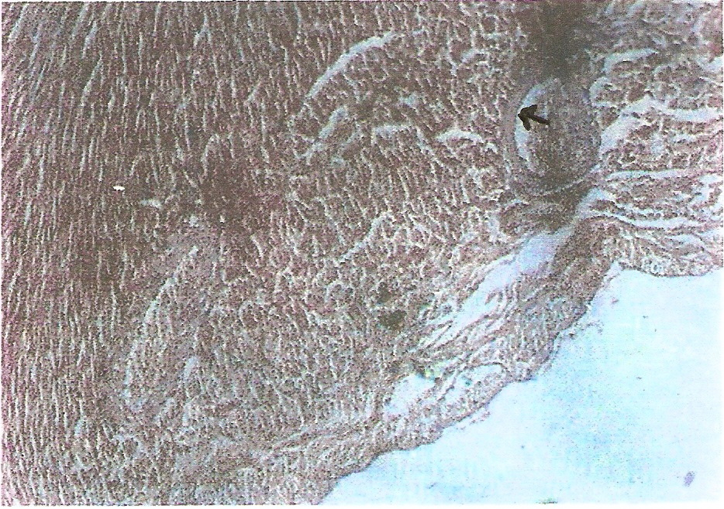
شكل (1): مقطع في قلب فأر محقون ببروتين M يظهر تثخن في جدار الوعاء الدموي (10 x 20) مصبوغة بصبغة الهيموتوكسيلين والايوسين (H & E stain).

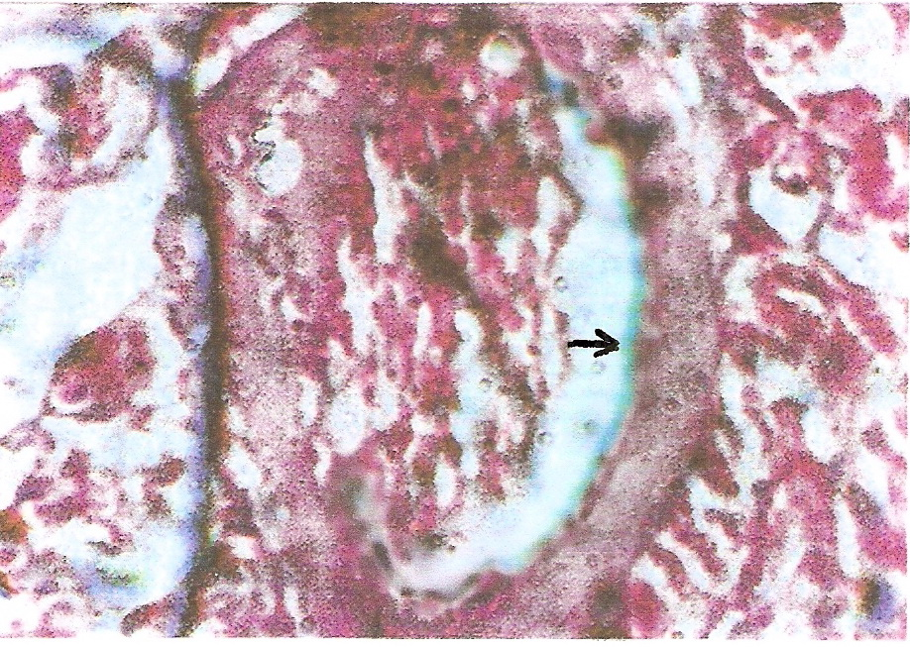
شكل (2): مقطع في قلب فأر محقون ببروتين M يظهر تثخن في جدار الوعاء الدموي (10 x 40) مصبوغة بصبغة الهيموتوكسيلين والايوسين (H & E stain).

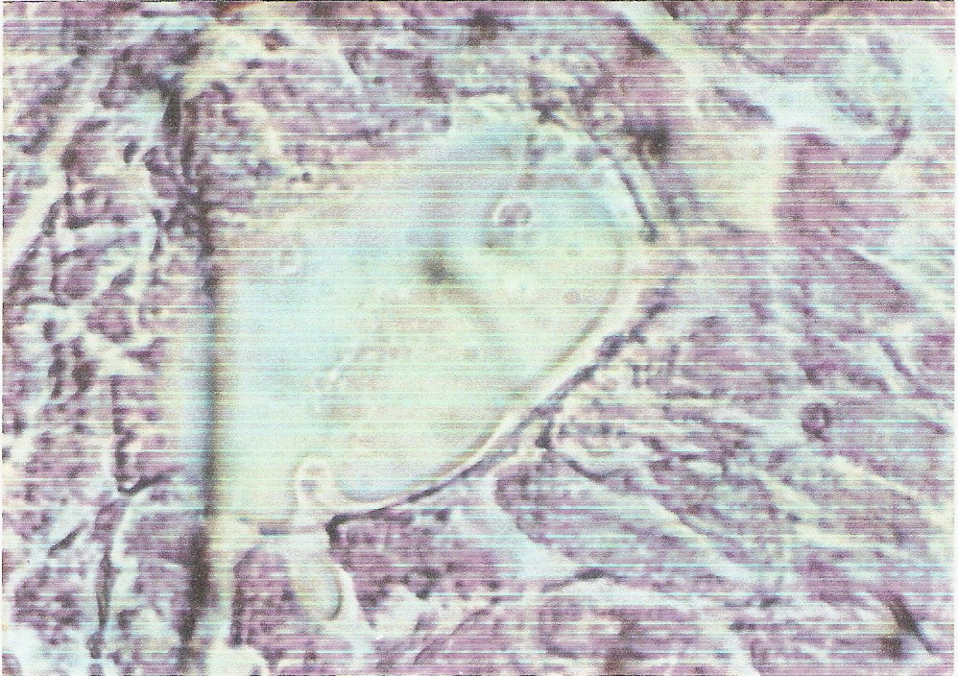
شكل (3): مقطع في قلب فأر (Control) يلاحظ فيه الحالة الطبيعية للوعاء الدموي (10 x 40) مصبوغة بصبغة الهيموتوكسيلين والايوسين (H & E stain).

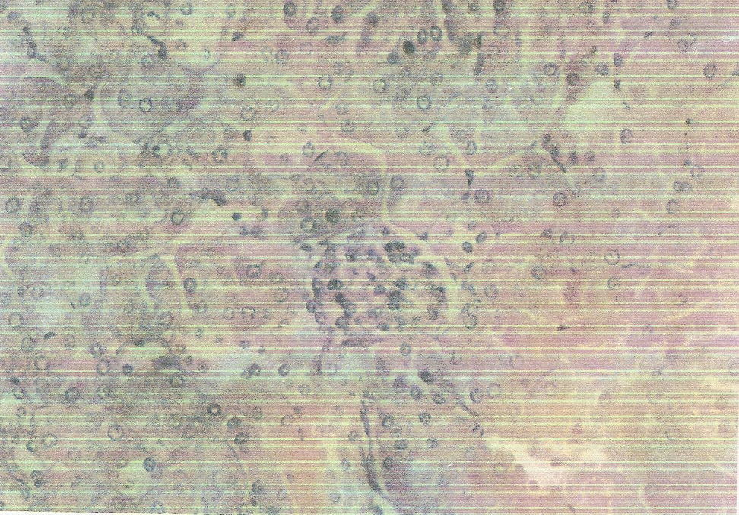
شكل (4): مقطع في كلية فأر (Control) يلاحظ فيه الحالة الطبيعية لنسيج الكلية (10 x 40) مصبوغة بصبغة الهيموتوكسيلين والايوسين (H & E stain).
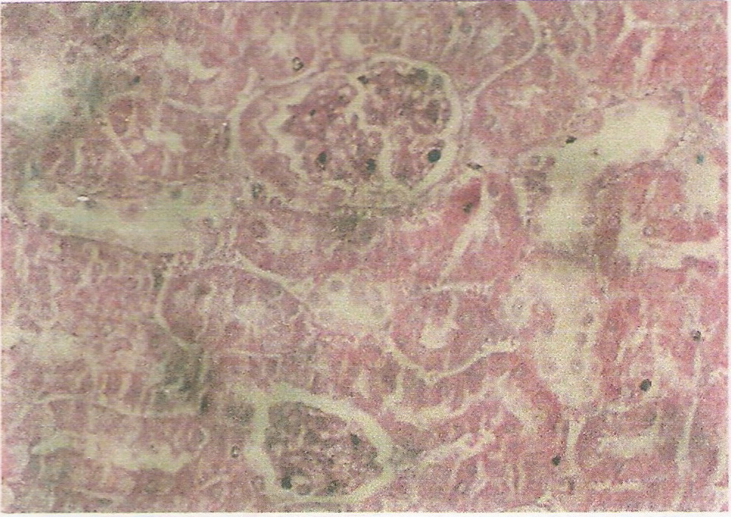
شكل (5): مقطع في كلية فأر محقون ببروتين M تميز بحالة الانضغاط Hypertenstion على
مستوى الكبيبة الكلوية والكلية بشكل عام ، وحدوث Hypertrophy للنسيج الطلائي
المبطن لمحفظة بومان (10 x 20) مصبوغة بصبغة الهيموتوكسيلين والايوسين
(H & E stain).
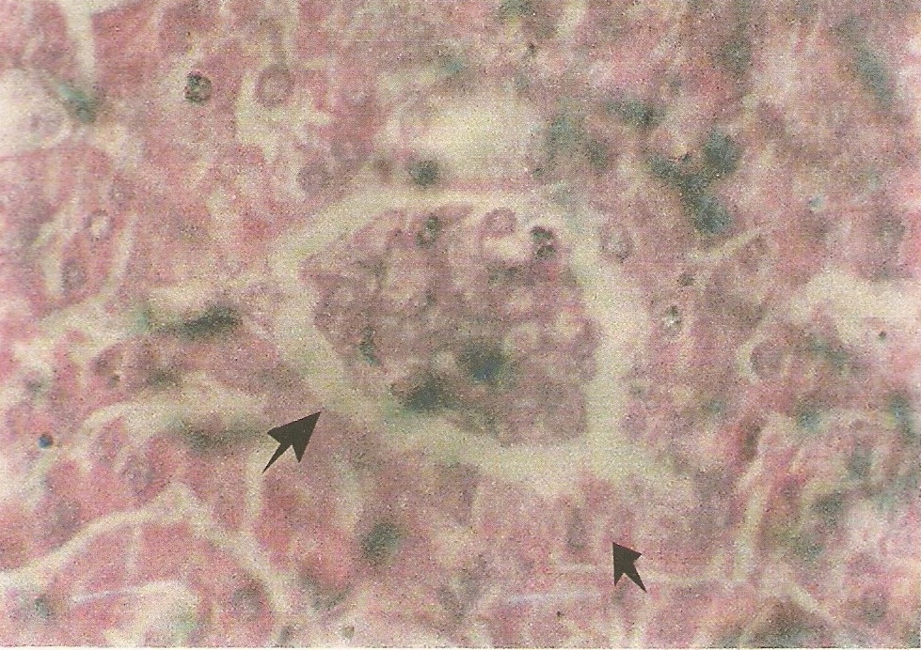
شكل (6): مقطع في كلية فأر محقون ببروتين M تميز بحالة الانضغاط Hypertenstion وتنكس الخلايا (10 x 40) مصبوغة بصبغة الهيموتوكسيلين والايوسين (H & E stain).
المصادر
Bessen D., Fischetti V. A. (1990), Synthetic peptide vaccine against mucosal colonization by group A streptococci, J. Immunol 45: 1251-1256.
Black J. G. (2000), Microbiology, principles and application, Prentice-Hall Inc., New Jersey, USA.
Burova L. A., Koroleva I. V., Ogurtzov R. P. (1992), Role of Streptococcal IgGFc receptor in tissue deposition of IgG in rabbits immunized with Streptococcus pyogenes. APMIS, 100 (6): 567-74.
Celementsen P., Milman N. (1994), Bilateral Plumonary abscesses caused by Streptococcus pyogenes. Scand J. Infec, Dis., 26 (6): 755-7.
Ellen R. P. and Gibbons (1972), M protein associated adherence of Streptococcus pyogenes to epithelial surface. Prerequistic for virulence infection and immunity 5: 826-830.
Fischetti, V. A. (1991), Streptococcal M protein, Sci. Amm., 58.
Glurich I., Wnters B., Albini B. (1991), Identification of Streptococcus pyogenes proteins that bind to rabbit kidney in vitro and in vivo. Microb. Pathog. 10 (3): 209-20.
Sanderson – Smith M. L., Drinkla K., Cole N., Cork A., Maamary P. G., Walker M. (2008), M protein mediated plesionogen binding is essential for the virulence of an invasive Streptococcus pyogenes isolate. The FASEB journal: 22/8/2715.
Shulman St. Stollerman G., Beall B., Dale J. B., Tanz R. R. (2006), Temporal Changes in streptococcal M protein types and the near-disappearance of acute rheumatic fever in the U.S.A. Clin infect. Dis. 15; 42 (4): 448-54.
Stevens A. (1982), The heamatotylins in theory and practice of histological techniques, 2nd Ed., Eds. : Bancroft J. and Stevens A., Churchill, Livingstone, N. Y., p114.

